|  |
| --- |
| 沈 楠的状态报告 |

2019.7.1 – 2019.7. 5

# 工作日志

|  |  |
| --- | --- |
| 周一 | 珞珈信号捕获初稿撰写 |
| 周二 | 珞珈信号捕获初稿撰写 |
| 周三 | 珞珈信号捕获初稿撰写 |
| 周四 | 珞珈信号捕获初稿撰写 |
| 周五 | 珞珈信号捕获初稿撰写 |

# 研究进展、结果

## 珞珈信号捕获初稿撰写进度

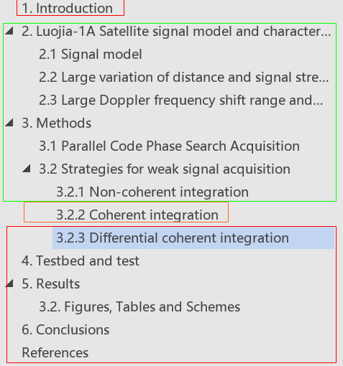

**绿色-已完成部分**

# 下周工作安排

* 完成珞珈信号捕获初稿
* 完成GPS Solution修改投递

# 近期工作目标

* 融合算法试验及融合算法
* GNSS-R、GNSS-SDR